

QUESTIONNAIRE DE MISE EN CANDIDATURE
Prix le phare : Engagement social et philanthropie

Adhésion au Conseil québécois de la franchise

Êtes-vous déjà membre du CQF?
Écrire OUI ou NON
Désirez-vous devenir membre?
Écrire OUI ou NON

Si oui, nous allons reprendre contact avec vous au sujet de l’adhésion.
En attendant, vous pouvez consulter nos informations à https://cqf.ca/adhesion/
Vous pouvez continuer la complétion du formulaire.

Questionnaire (suite)

Identité du candidat
Merci de fournir vos informations personnelles et coordonnées afin de compléter
votre dossier de candidature.
Prénom et nom du franchiseur ou franchisé (Veuillez signifier si vous êtes un franchiseur ou un franchisé et le nom du franchiseur si franchisé)
Écrire votre réponse ici…

Merci de bien vouloir nous transmettre vos coordonnées complètes : numéro civique, code postal, rue et ville. :
Écrire votre réponse ici…

Merci de bien vouloir nous transmettre votre numéro de téléphone :
Écrire votre réponse ici…

Nom de la bannière / entreprise du déposant(e) :
Écrire votre réponse ici…

Veuillez nous indiquer votre adresse courriel et celle du franchiseur si franchisé :
Écrire votre réponse ici…

Questionnaire (suite)
Fondation
Décrivez l'implication ou l'engagement de votre entreprise (franchiseur ou franchisé) en matière de philanthropie et d'un point de vue social. (30 pts)
Écrire votre réponse ici …

Questionnaire (suite)
Retombées
Représentez en chiffres la contribution de la fondation dans le paysage québécois. (30 pts)
Écrire votre réponse ici …

Questionnaire (suite)
Implication personnelle ou des membres de la franchise
Décrivez la façon dont vous ou les membres de votre franchise sont impliqués dans la poursuite de la mission de la fondation. (20 pts)
Écrire votre réponse ici …

Questionnaire (suite)
Rayonnement
Par votre implication, quelle visibilité apportez vous ? Comment cela permet de contribuer à la société ou l'organisme ou changer les choses. (20 pts).
Écrire votre réponse ici …

MERCI D'AVOIR COMPLÉTÉ LE FORMULAIRE DE CANDIDATURE!
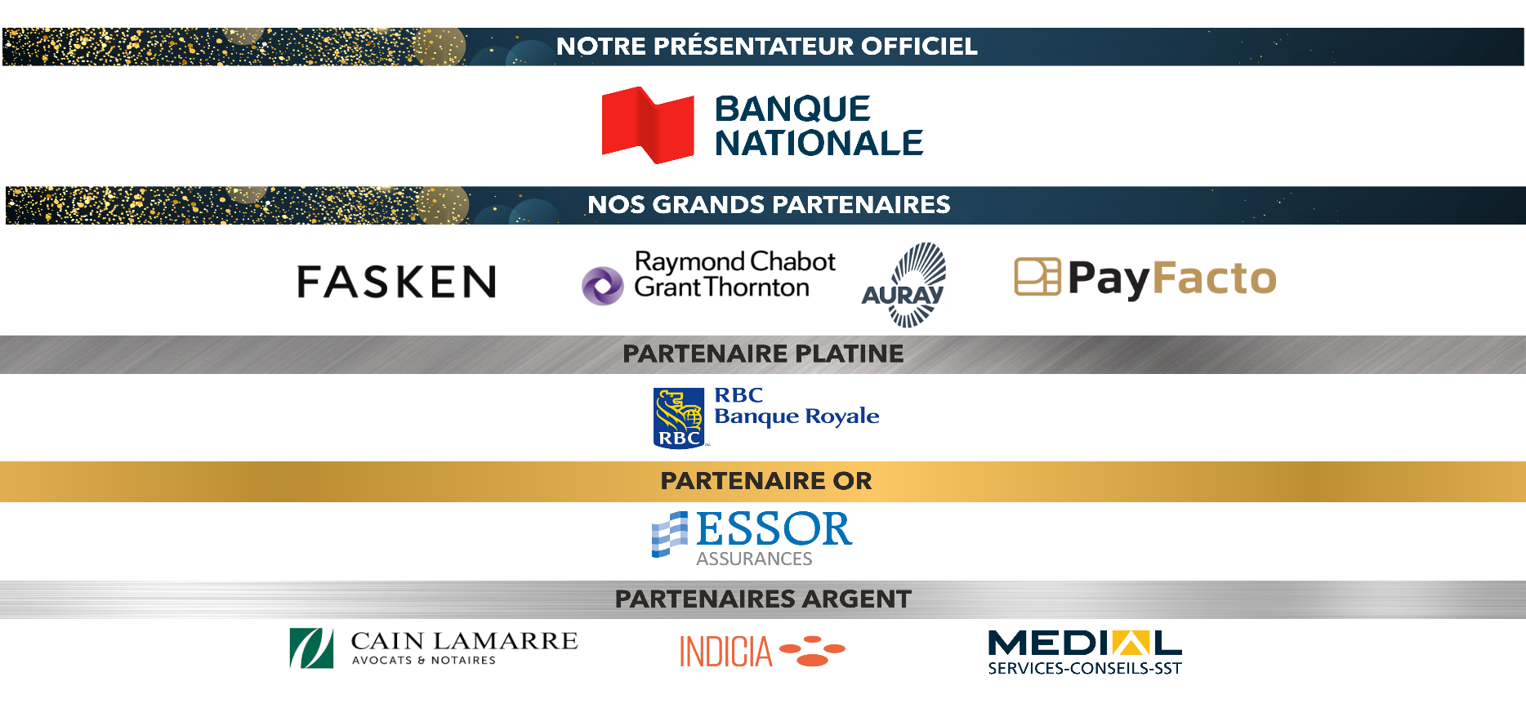
**N'oubliez pas de nous faire parvenir votre formulaire, une image de votre logo ainsi qu’une photo représentative de votre entreprise (ex. : votre équipe, vos locaux, etc.) à frivest@cqf.ca**

